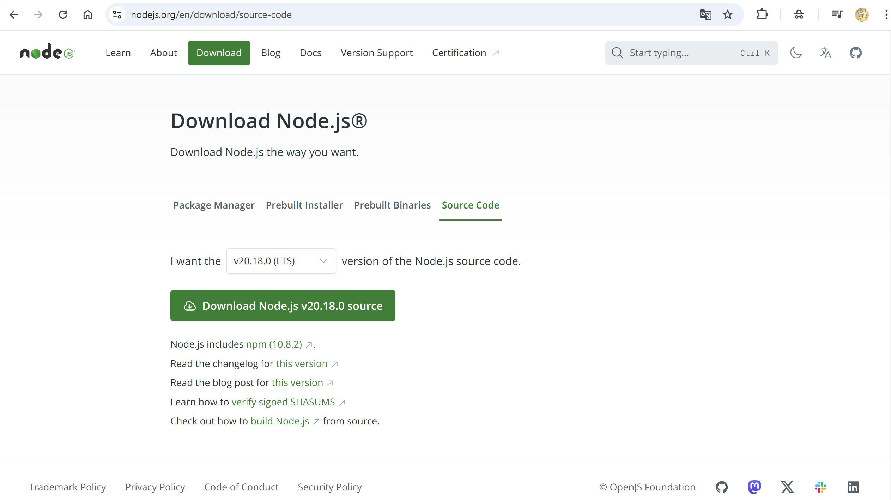

Lệnh npm create vite@latest là một cách nhanh chóng và dễ dàng để bắt đầu một dự án frontend mới bằng Vite. Vite là một công cụ rất mạnh mẽ và được nhiều nhà phát triển ưa chuộng, đặc biệt là khi làm việc với các framework như Vue.js và React.

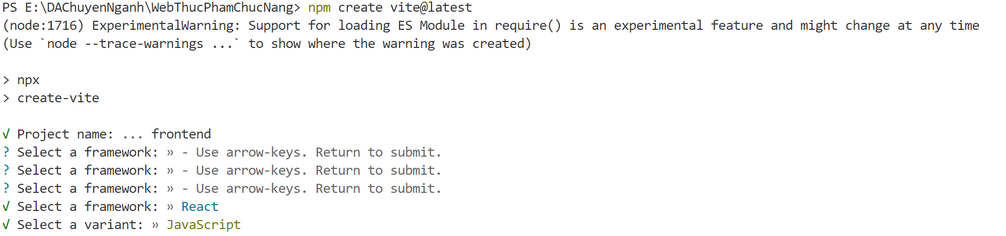

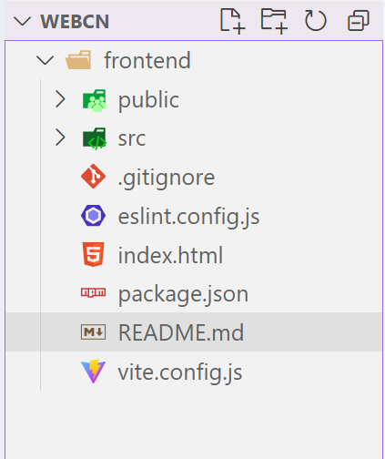

Cd di chuyển vào tm frontend

Khi bạn chạy lệnh npm install, bạn đang sử dụng Node Package Manager (npm) để cài đặt các gói (package) hoặc thư viện JavaScript cần thiết cho dự án của mình. Gói này có thể chứa các chức năng, thành phần hoặc mã nguồn mà bạn muốn sử dụng trong ứng dụng của mình.

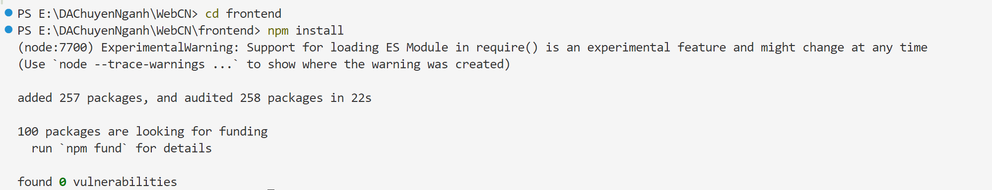

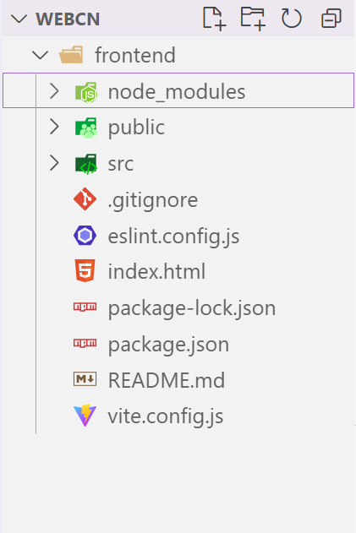

hi bạn chạy lệnh npm install react-router-dom react-toastify trong một dự án React, bạn đang yêu cầu npm (Node Package Manager) tải về và cài đặt hai thư viện rất hữu ích vào dự án của mình:

* **react-router-dom:** Đây là một thư viện giúp bạn tạo các đường dẫn và điều hướng trong ứng dụng React. Nhờ thư viện này, bạn có thể xây dựng các ứng dụng một trang (single-page application) với nhiều trang khác nhau, tạo trải nghiệm người dùng tốt hơn.
* **react-toastify:** Thư viện này cung cấp một cách đơn giản và hiệu quả để hiển thị các thông báo (toast) trên giao diện người dùng. Các thông báo này thường được sử dụng để thông báo cho người dùng về các sự kiện như thành công, thất bại, cảnh báo, v.v.

**Tại sao cần cài đặt các thư viện này?**

* **react-router-dom:**
  + Tạo các đường dẫn URL rõ ràng và dễ quản lý.
  + Cho phép điều hướng giữa các trang trong ứng dụng một cách mượt mà.
  + Giúp xây dựng các ứng dụng web phức tạp hơn với nhiều trang và tính năng.
* **react-toastify:**
  + Cung cấp một cách đẹp mắt và chuyên nghiệp để hiển thị thông báo cho người dùng.
  + Giúp cải thiện trải nghiệm người dùng bằng cách cung cấp phản hồi trực quan về các hành động của họ.
  + Dễ dàng tùy chỉnh kiểu dáng và vị trí của các thông báo.

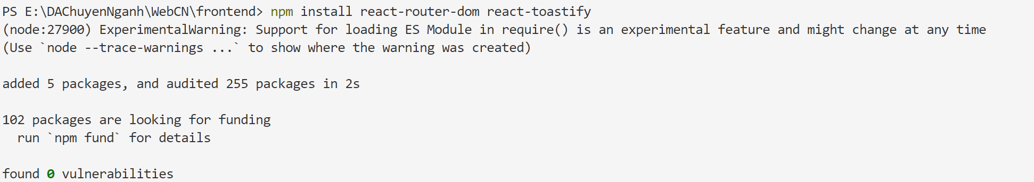

Khi bạn chạy lệnh npm run dev trong terminal của một dự án Node.js hoặc React, bạn đang thực hiện một tác vụ được định nghĩa sẵn trong file package.json của dự án đó. Cụ thể, bạn đang yêu cầu npm thực thi một script có tên là "dev".

**Script "dev" thường được dùng để:**

* **Khởi động một server phát triển:** Điều này rất hữu ích khi bạn muốn xem thay đổi code của mình ngay lập tức trên trình duyệt mà không cần phải build lại ứng dụng.

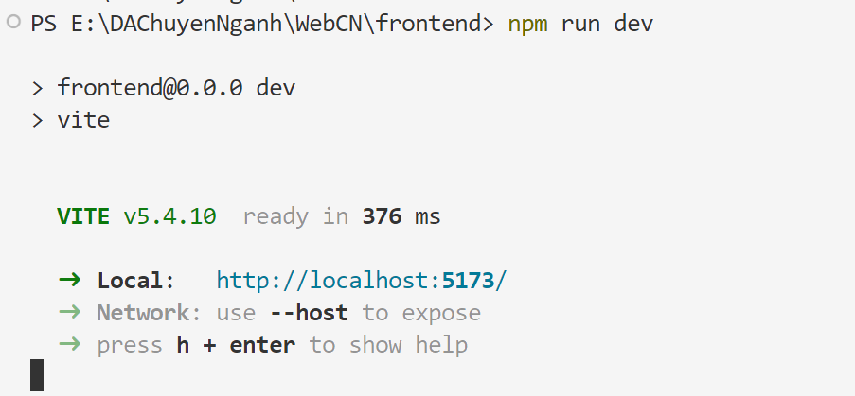

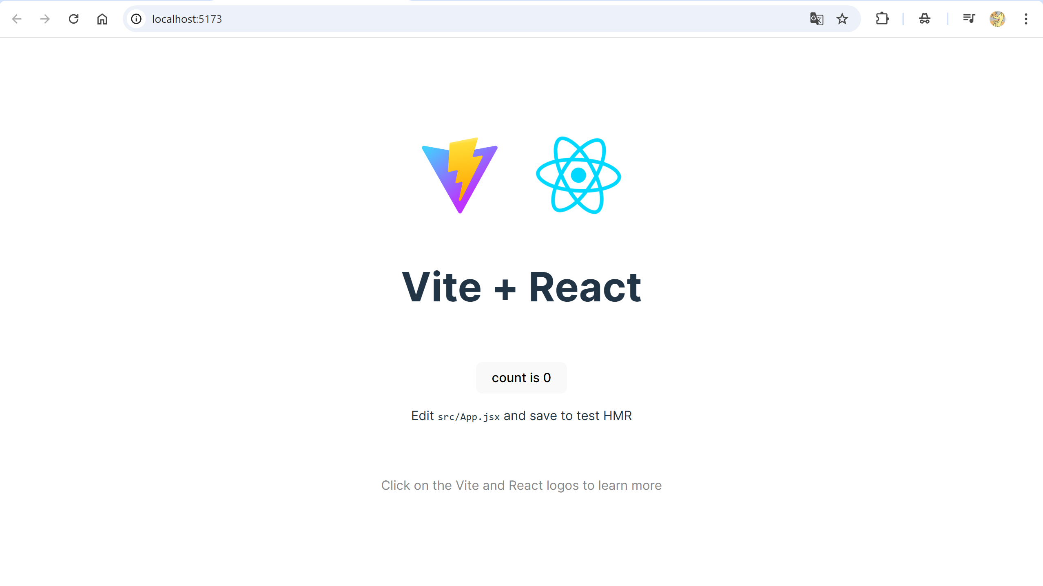

------------------------------------------ cũ -----------------------------------------------------

Xóa 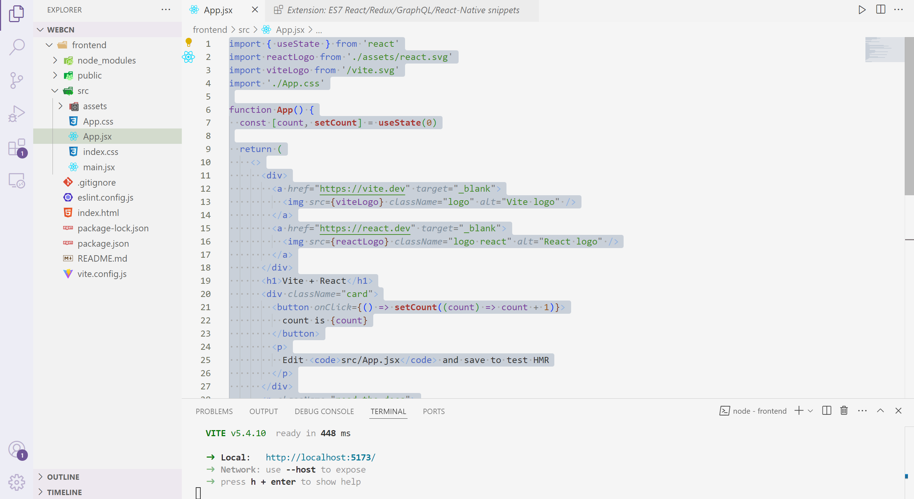

Đổi thành

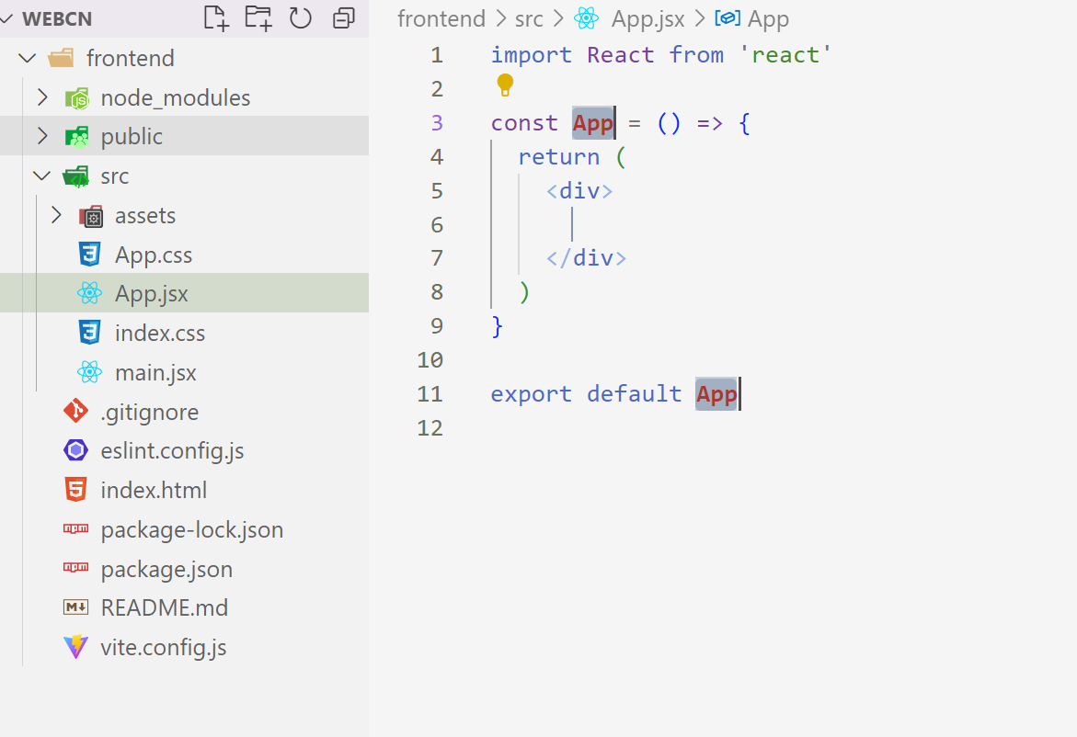

Lấy outfit font của google

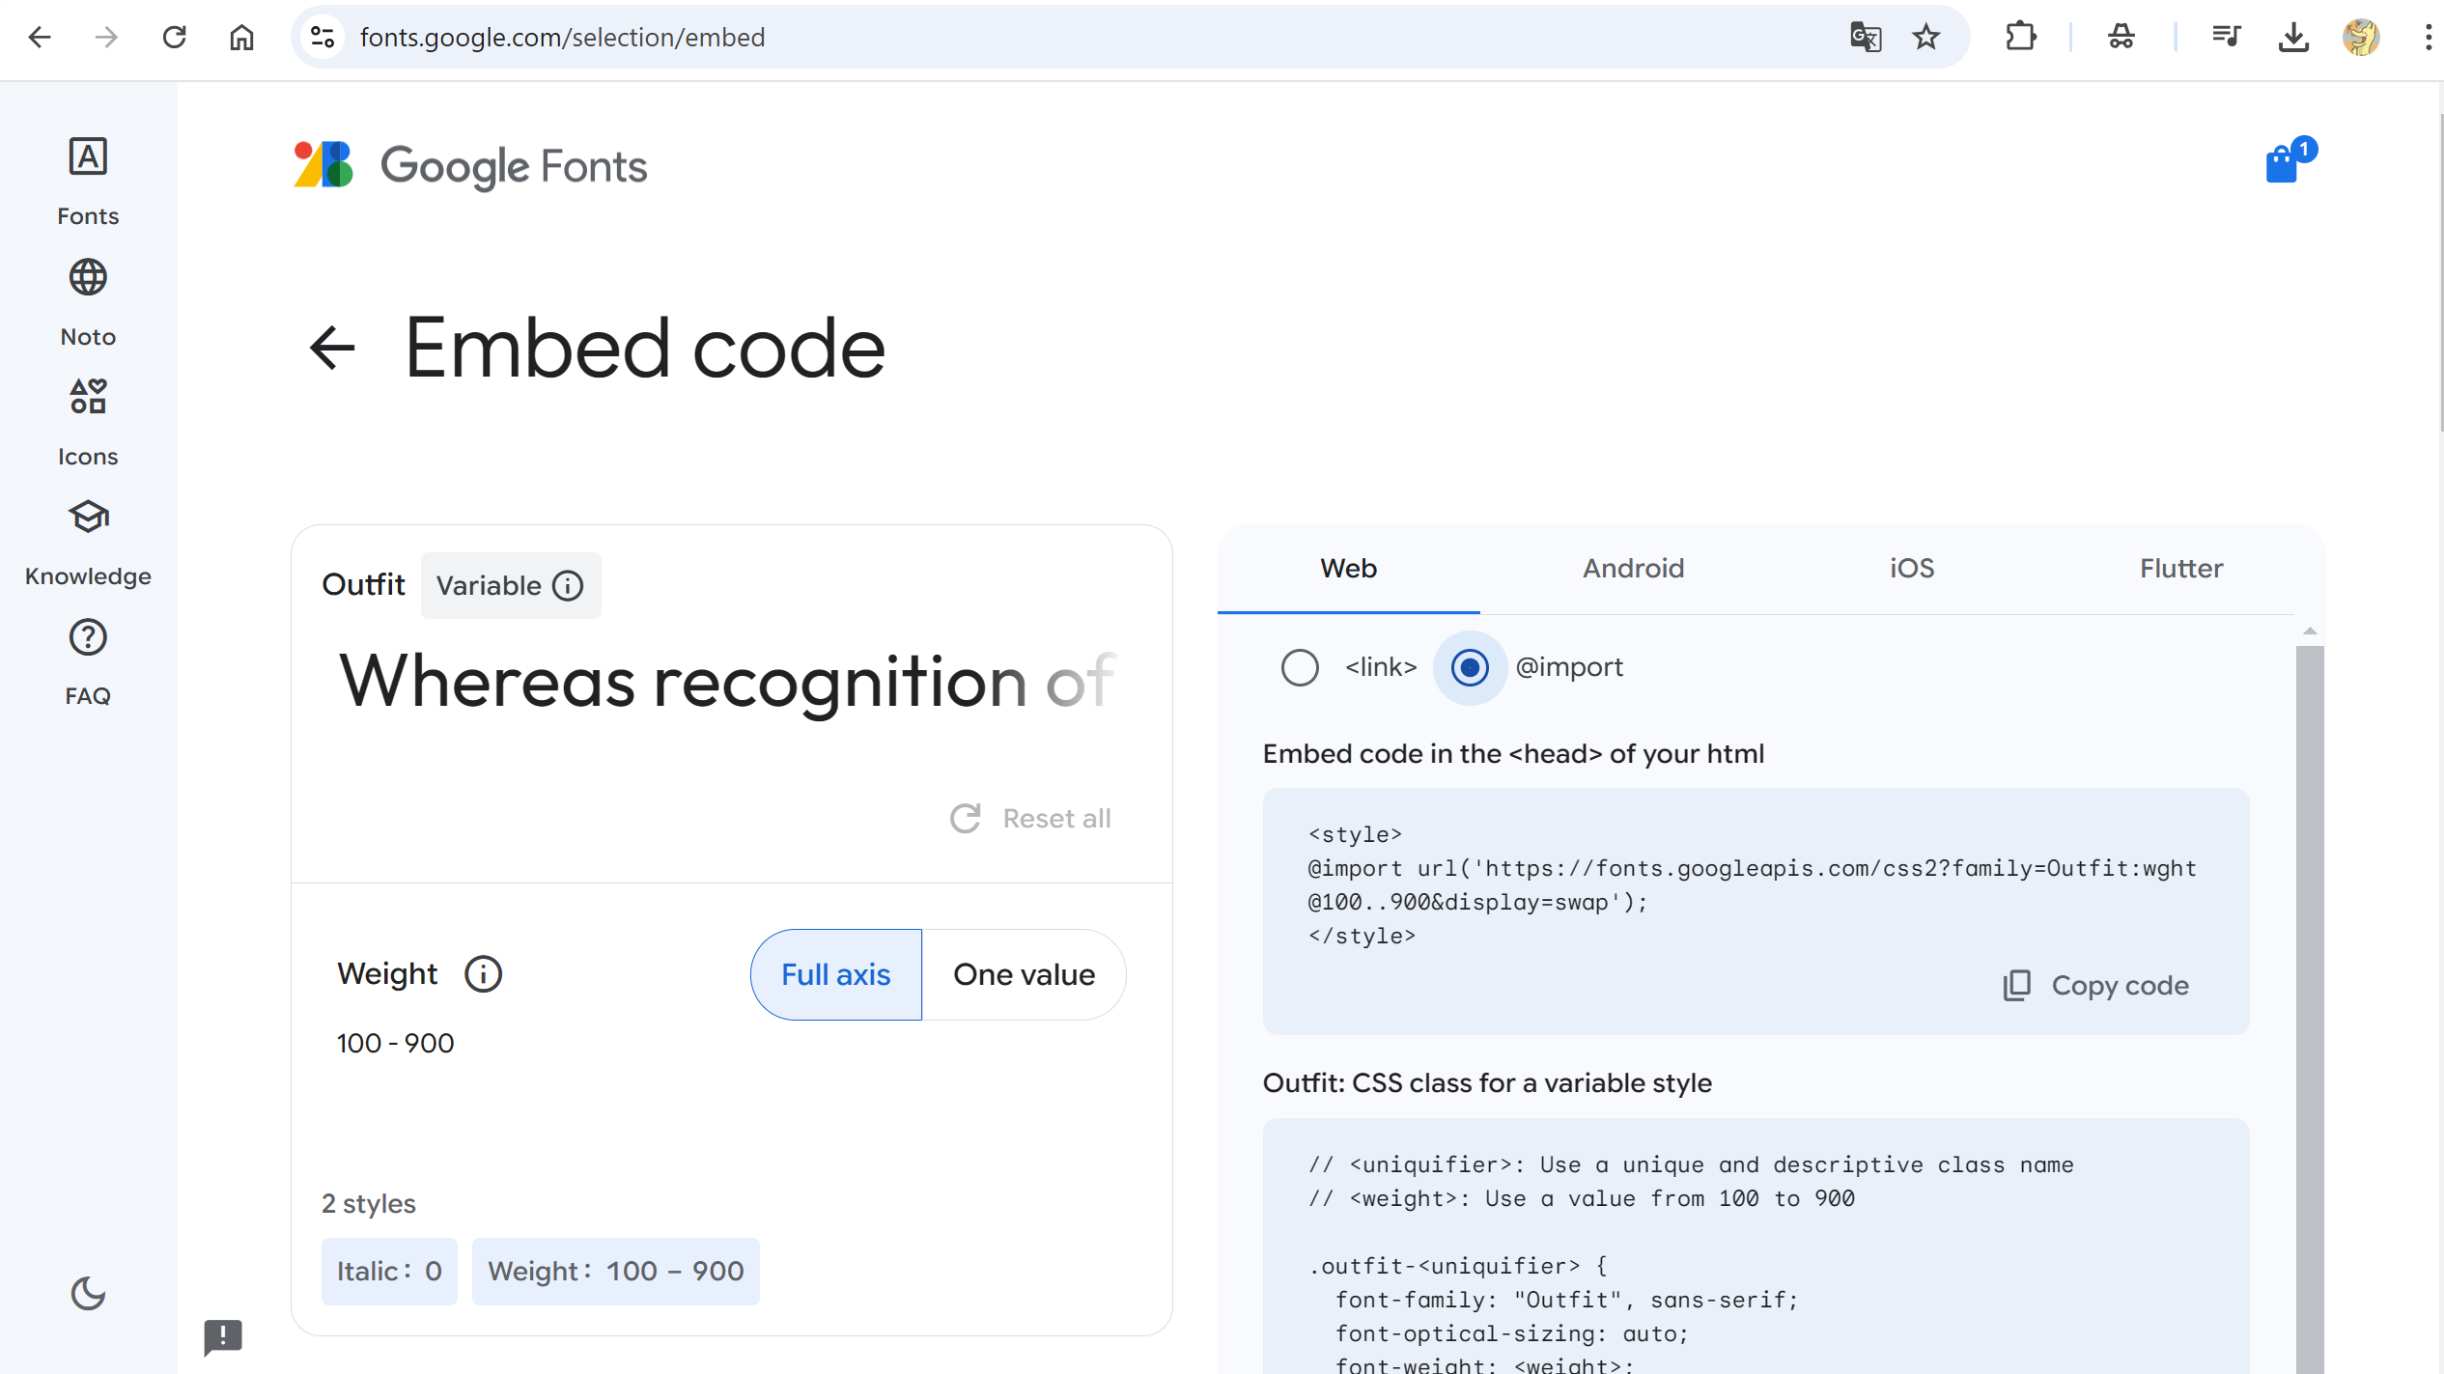

Xóa strictmode

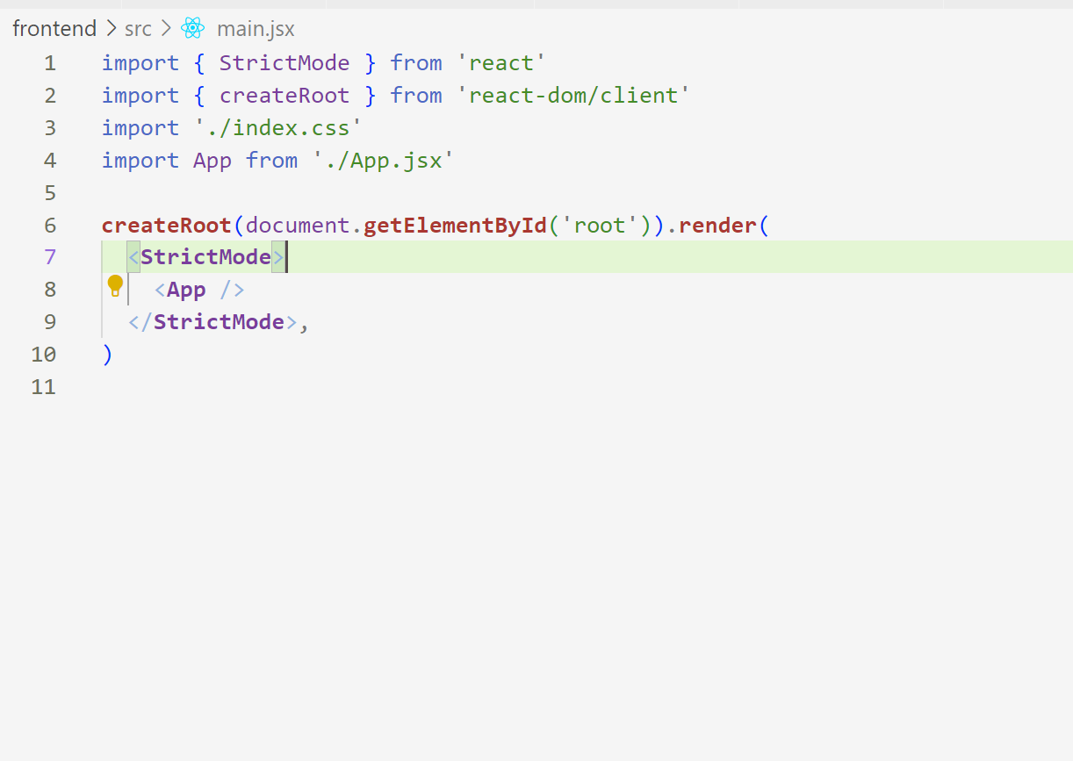

Đổi thành

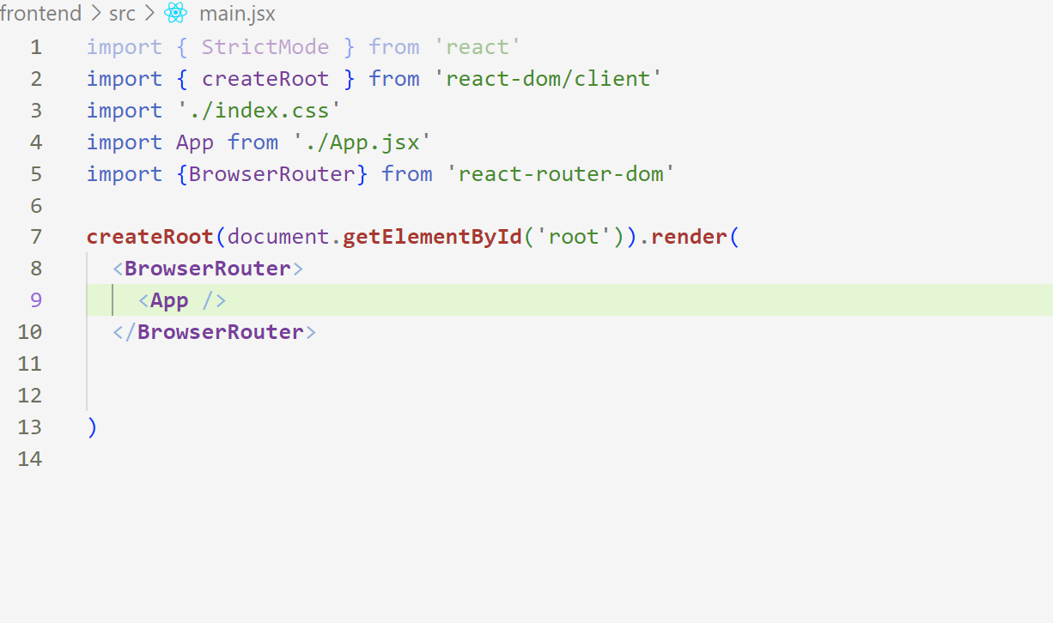

----------------------------------------------------------cũ----------------------------------------------

* **tailwindcss postcss autoprefixer:** Đây là tên của các gói mà chúng ta muốn cài đặt:
  + **tailwindcss:** Một framework CSS giúp bạn tạo giao diện người dùng nhanh chóng và dễ dàng bằng cách cung cấp sẵn các lớp CSS (class) có sẵn.
  + **postcss:** Một công cụ để xử lý CSS, cho phép bạn thêm các tính năng mới vào CSS bằng các plugin.
  + **autoprefixer:** Một plugin của PostCSS giúp tự động thêm các tiền tố nhà cung cấp (vendor prefix) vào các thuộc tính CSS, đảm bảo CSS của bạn hoạt động trên nhiều trình duyệt khác nhau.

**Vậy tại sao chúng ta lại kết hợp cả ba gói này?**

* **Tailwind CSS:** Cung cấp một cách nhanh chóng để tạo kiểu cho các thành phần của ứng dụng.
* **PostCSS:** Là nền tảng để chạy các plugin như Autoprefixer.
* **Autoprefixer:** Đảm bảo CSS của bạn tương thích với nhiều trình duyệt khác nhau.

npm install -D tailwindcss postcss autoprefixer

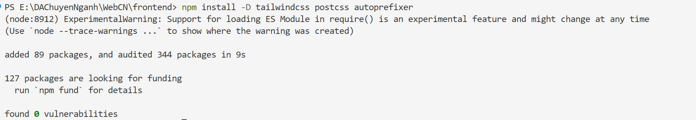

npx tailwindcss init -p

**au khi chạy lệnh này, bạn sẽ có một file tailwind.config.js trong thư mục dự án của mình. File này cho phép bạn tùy chỉnh các thiết lập của Tailwind CSS, chẳng hạn như:**

* **Màu sắc:** Định nghĩa các màu sắc cơ bản và các biến màu.
* **Font:** Cấu hình các font chữ mặc định.
* **Kích thước:** Thiết lập các kích thước mặc định cho các phần tử.
* **Khoảng cách:** Xác định khoảng cách giữa các phần tử.
* **Theme:** Tạo các theme khác nhau cho ứng dụng của bạn.

**Để sử dụng Tailwind CSS trong dự án của bạn, bạn cần cấu hình trình biên dịch CSS (ví dụ như Webpack hoặc Vite) để xử lý các file CSS với PostCSS và Tailwind CSS.**

**Một cách đơn giản để sử dụng Tailwind CSS trong các dự án React là sử dụng các template starter như Create React App hoặc Next.js.** Những template này thường đã được cấu hình sẵn để sử dụng Tailwind CSS.

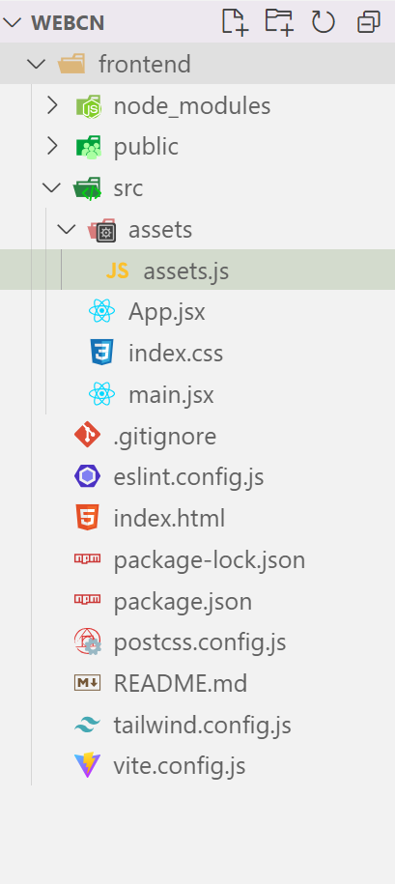

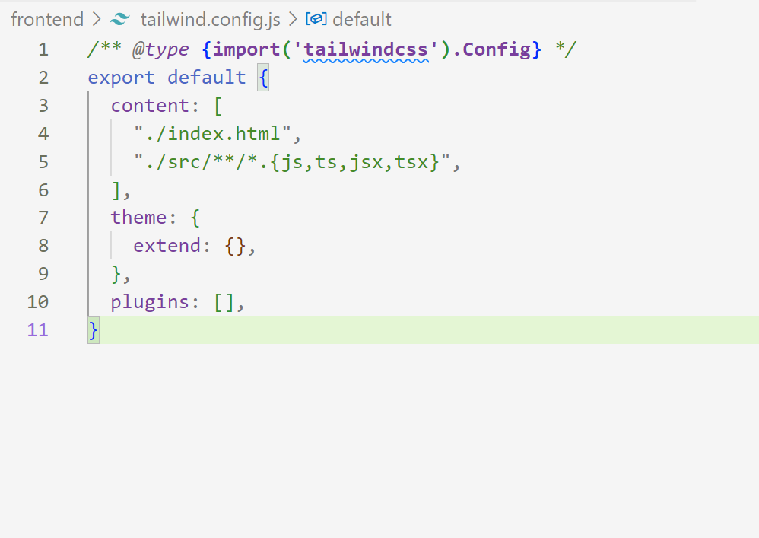

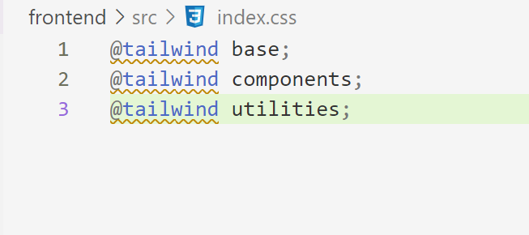

Cài đặt thông báo

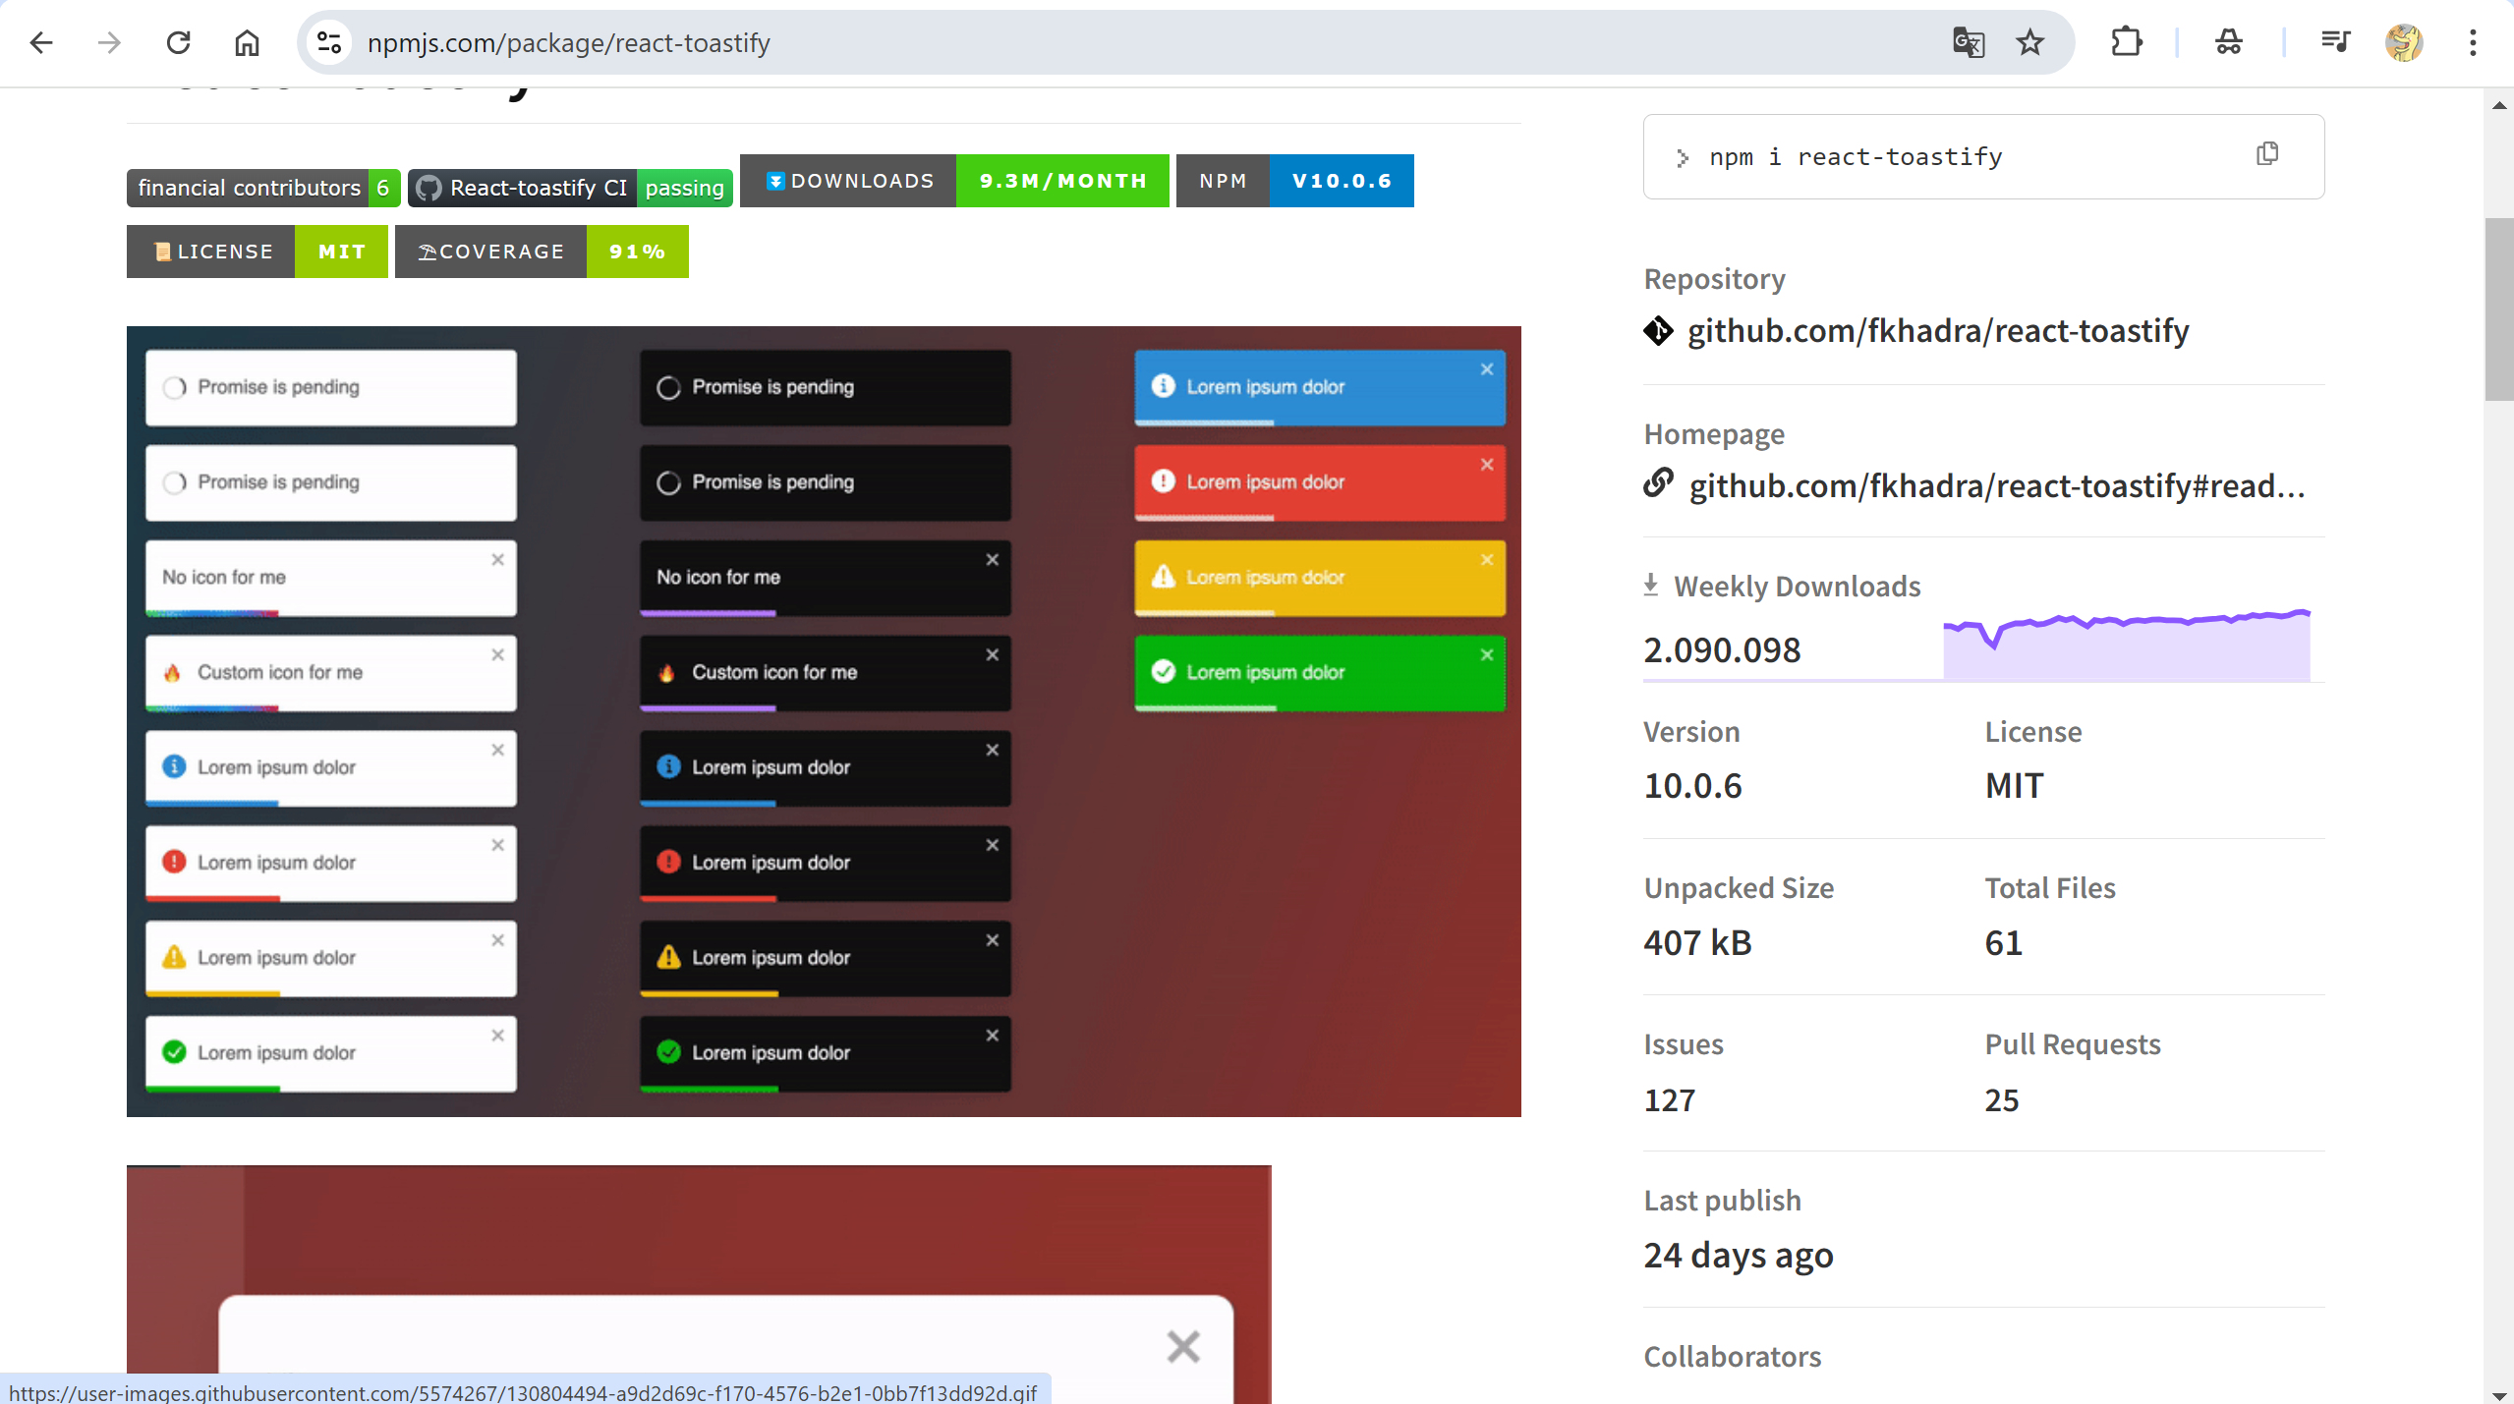

import { ToastContainer, toast } from 'react-toastify';

import 'react-toastify/dist/ReactToastify.css';

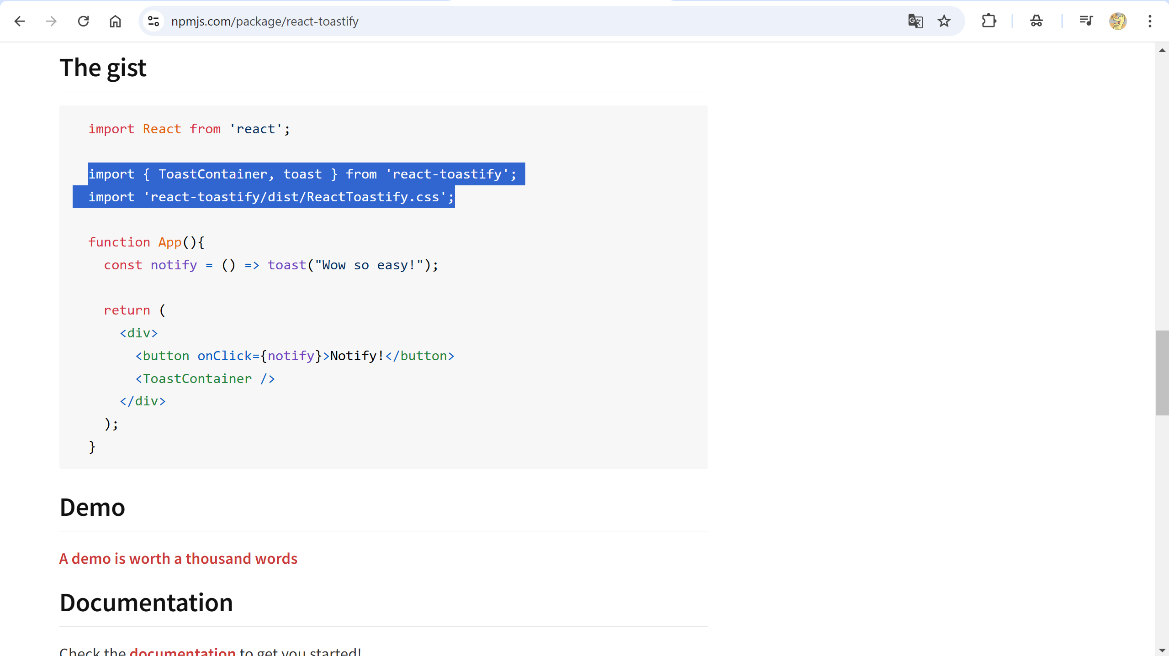

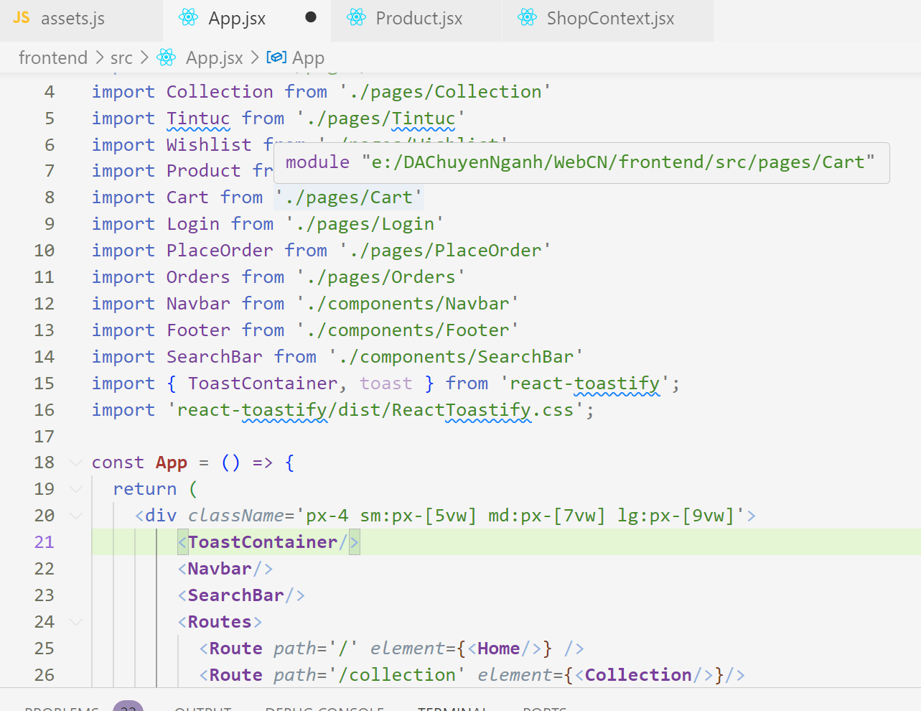

Backend



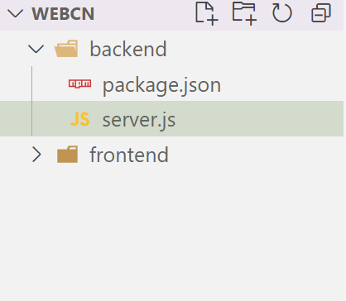



Câu lệnh bạn đã viết `npm icors doteny express jsonwebtoken mongoose multer nodemon razorpay stripe validator cloudinary bcrypt` chứa một số lỗi và không phải là một cú pháp chính xác trong npm. Dưới đây là cú pháp đúng để cài đặt tất cả các package này bằng npm:

```bash

npm install cors dotenv express jsonwebtoken mongoose multer nodemon razorpay stripe validator cloudinary bcrypt

```

### Giải thích về các package:

1. **cors**: Middleware giúp xử lý vấn đề CORS (Cross-Origin Resource Sharing) cho ứng dụng Node.js.

2. **dotenv**: Quản lý biến môi trường trong ứng dụng, giúp bạn lưu trữ thông tin nhạy cảm như API keys trong các file `.env`.

3. **express**: Web framework phổ biến cho Node.js, giúp xây dựng các ứng dụng web và API.

4. **jsonwebtoken**: Thư viện để tạo và xác thực JSON Web Tokens (JWT), thường dùng trong xác thực người dùng.

5. **mongoose**: Thư viện để kết nối và làm việc với MongoDB trong Node.js.

6. **multer**: Middleware dùng để xử lý các file upload trong Express.

7. **nodemon**: Công cụ giúp tự động khởi động lại server khi có thay đổi trong mã nguồn.

8. **razorpay**: SDK cho việc tích hợp thanh toán bằng Razorpay vào ứng dụng.

9. **stripe**: SDK cho việc tích hợp thanh toán Stripe vào ứng dụng.

10. **validator**: Thư viện dùng để xác thực các input như email, URL, số điện thoại, v.v.

11. **cloudinary**: Dịch vụ lưu trữ và xử lý hình ảnh và video trực tuyến.

12. **bcrypt**: Thư viện mã hóa và xác thực mật khẩu người dùng (hashing).

Cú pháp trên sẽ cài đặt tất cả các package này vào project của bạn.

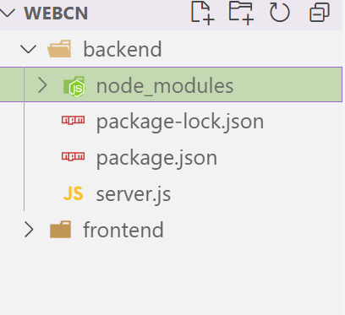

Mongodb

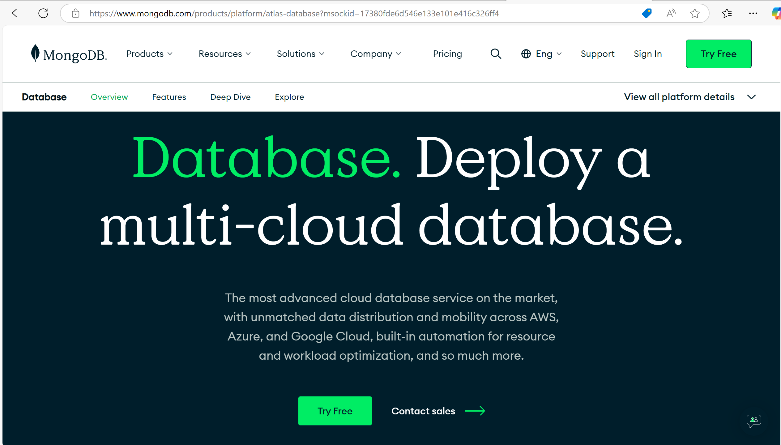

Try free

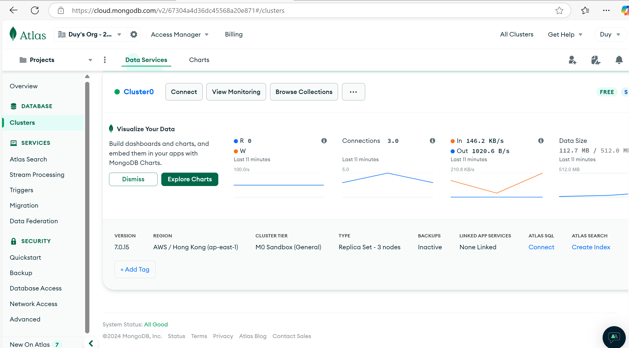

Cloudinary

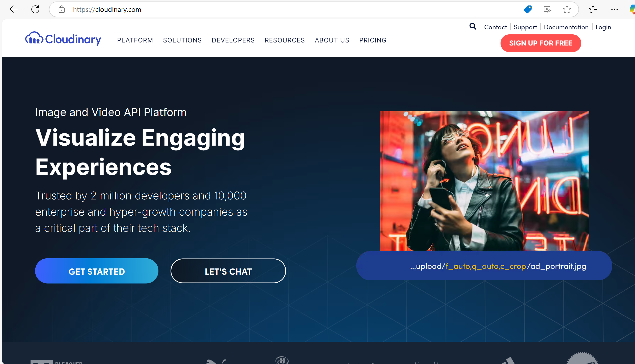

Go to API keys

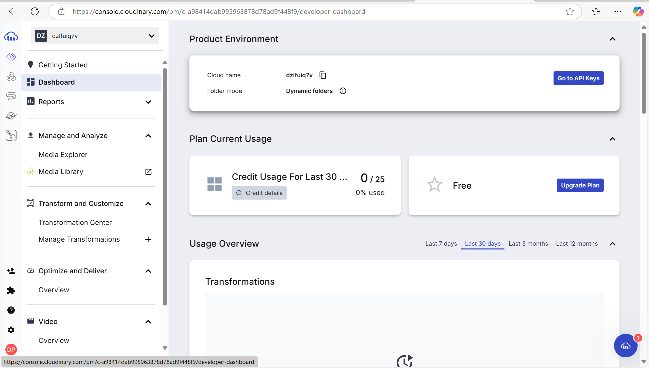

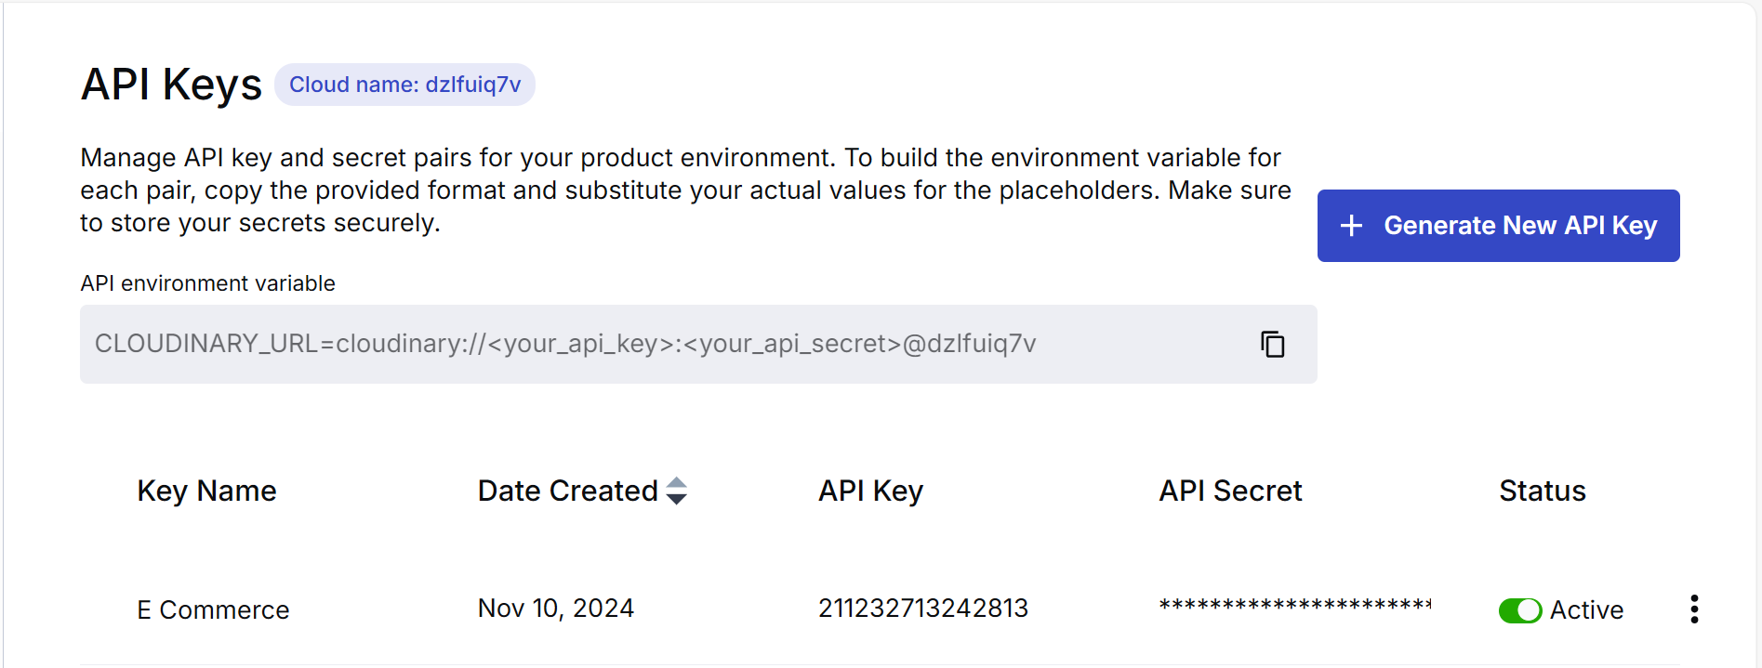

ADMIN



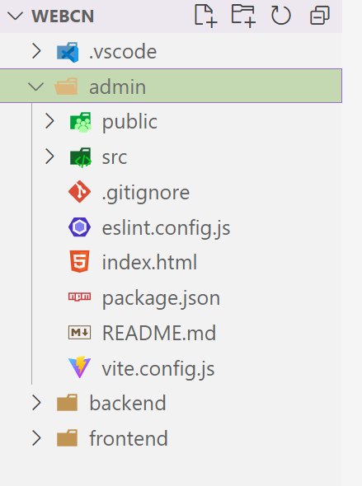



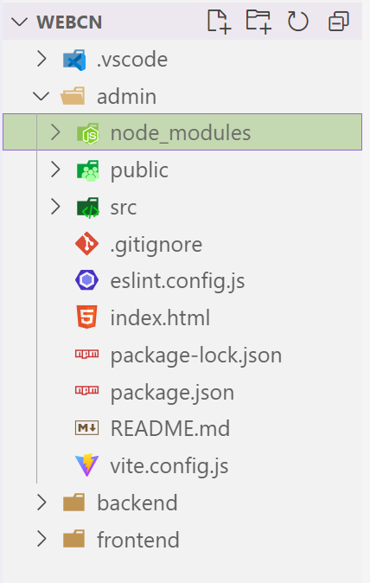

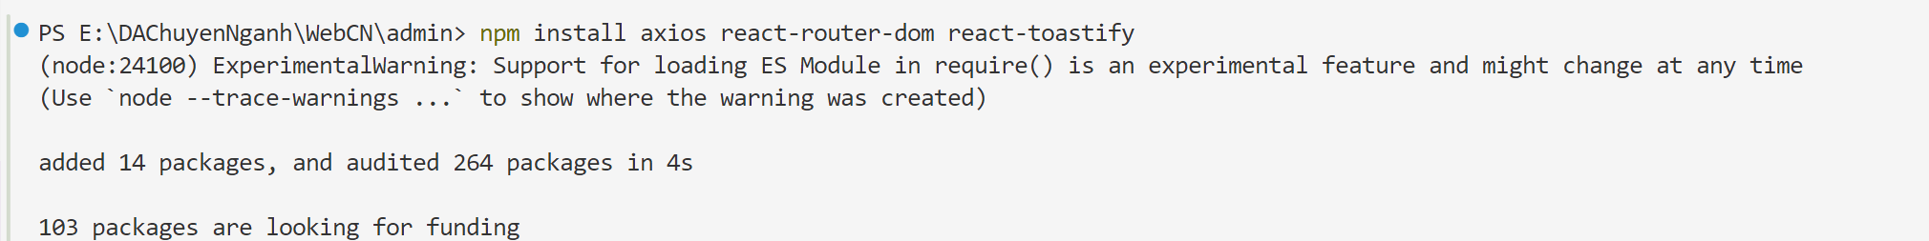

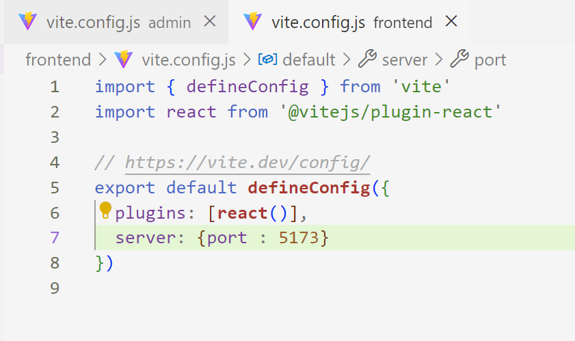

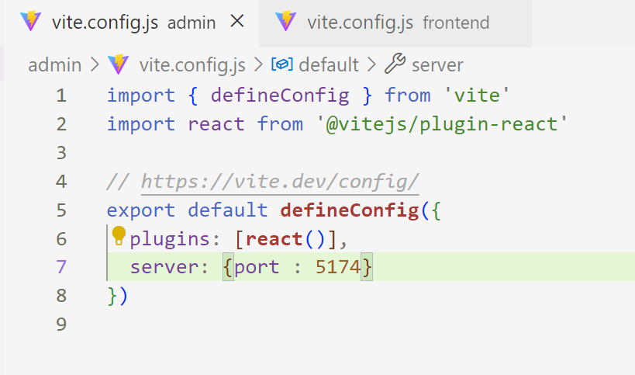

Taiwindcss

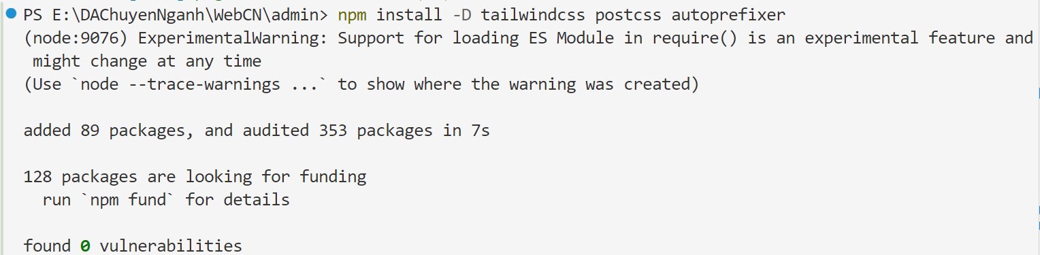

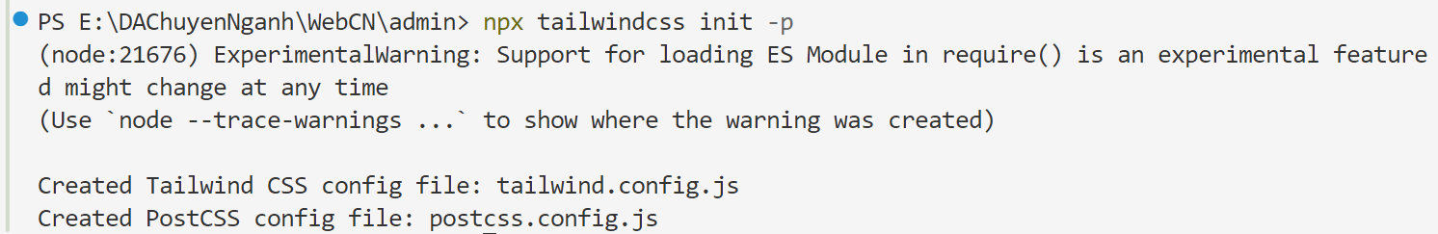

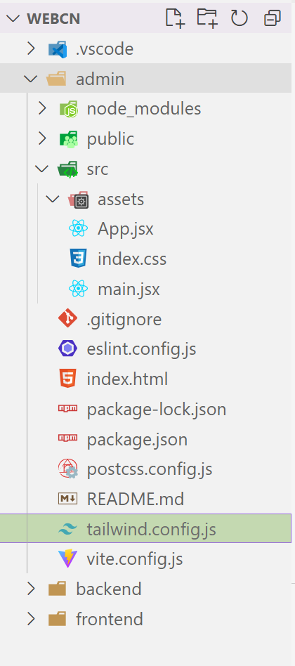 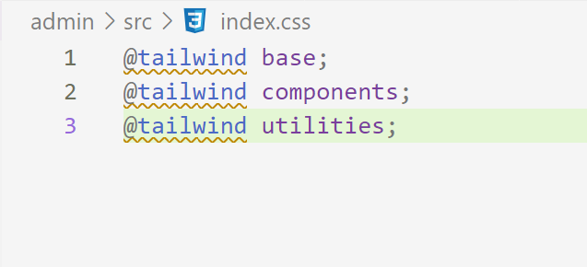

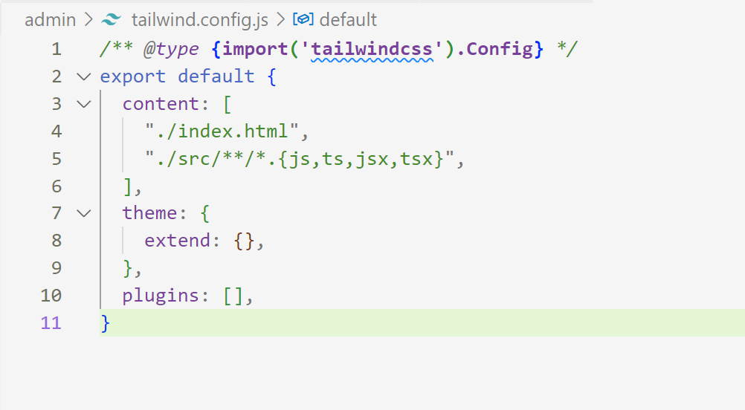

STRIPE

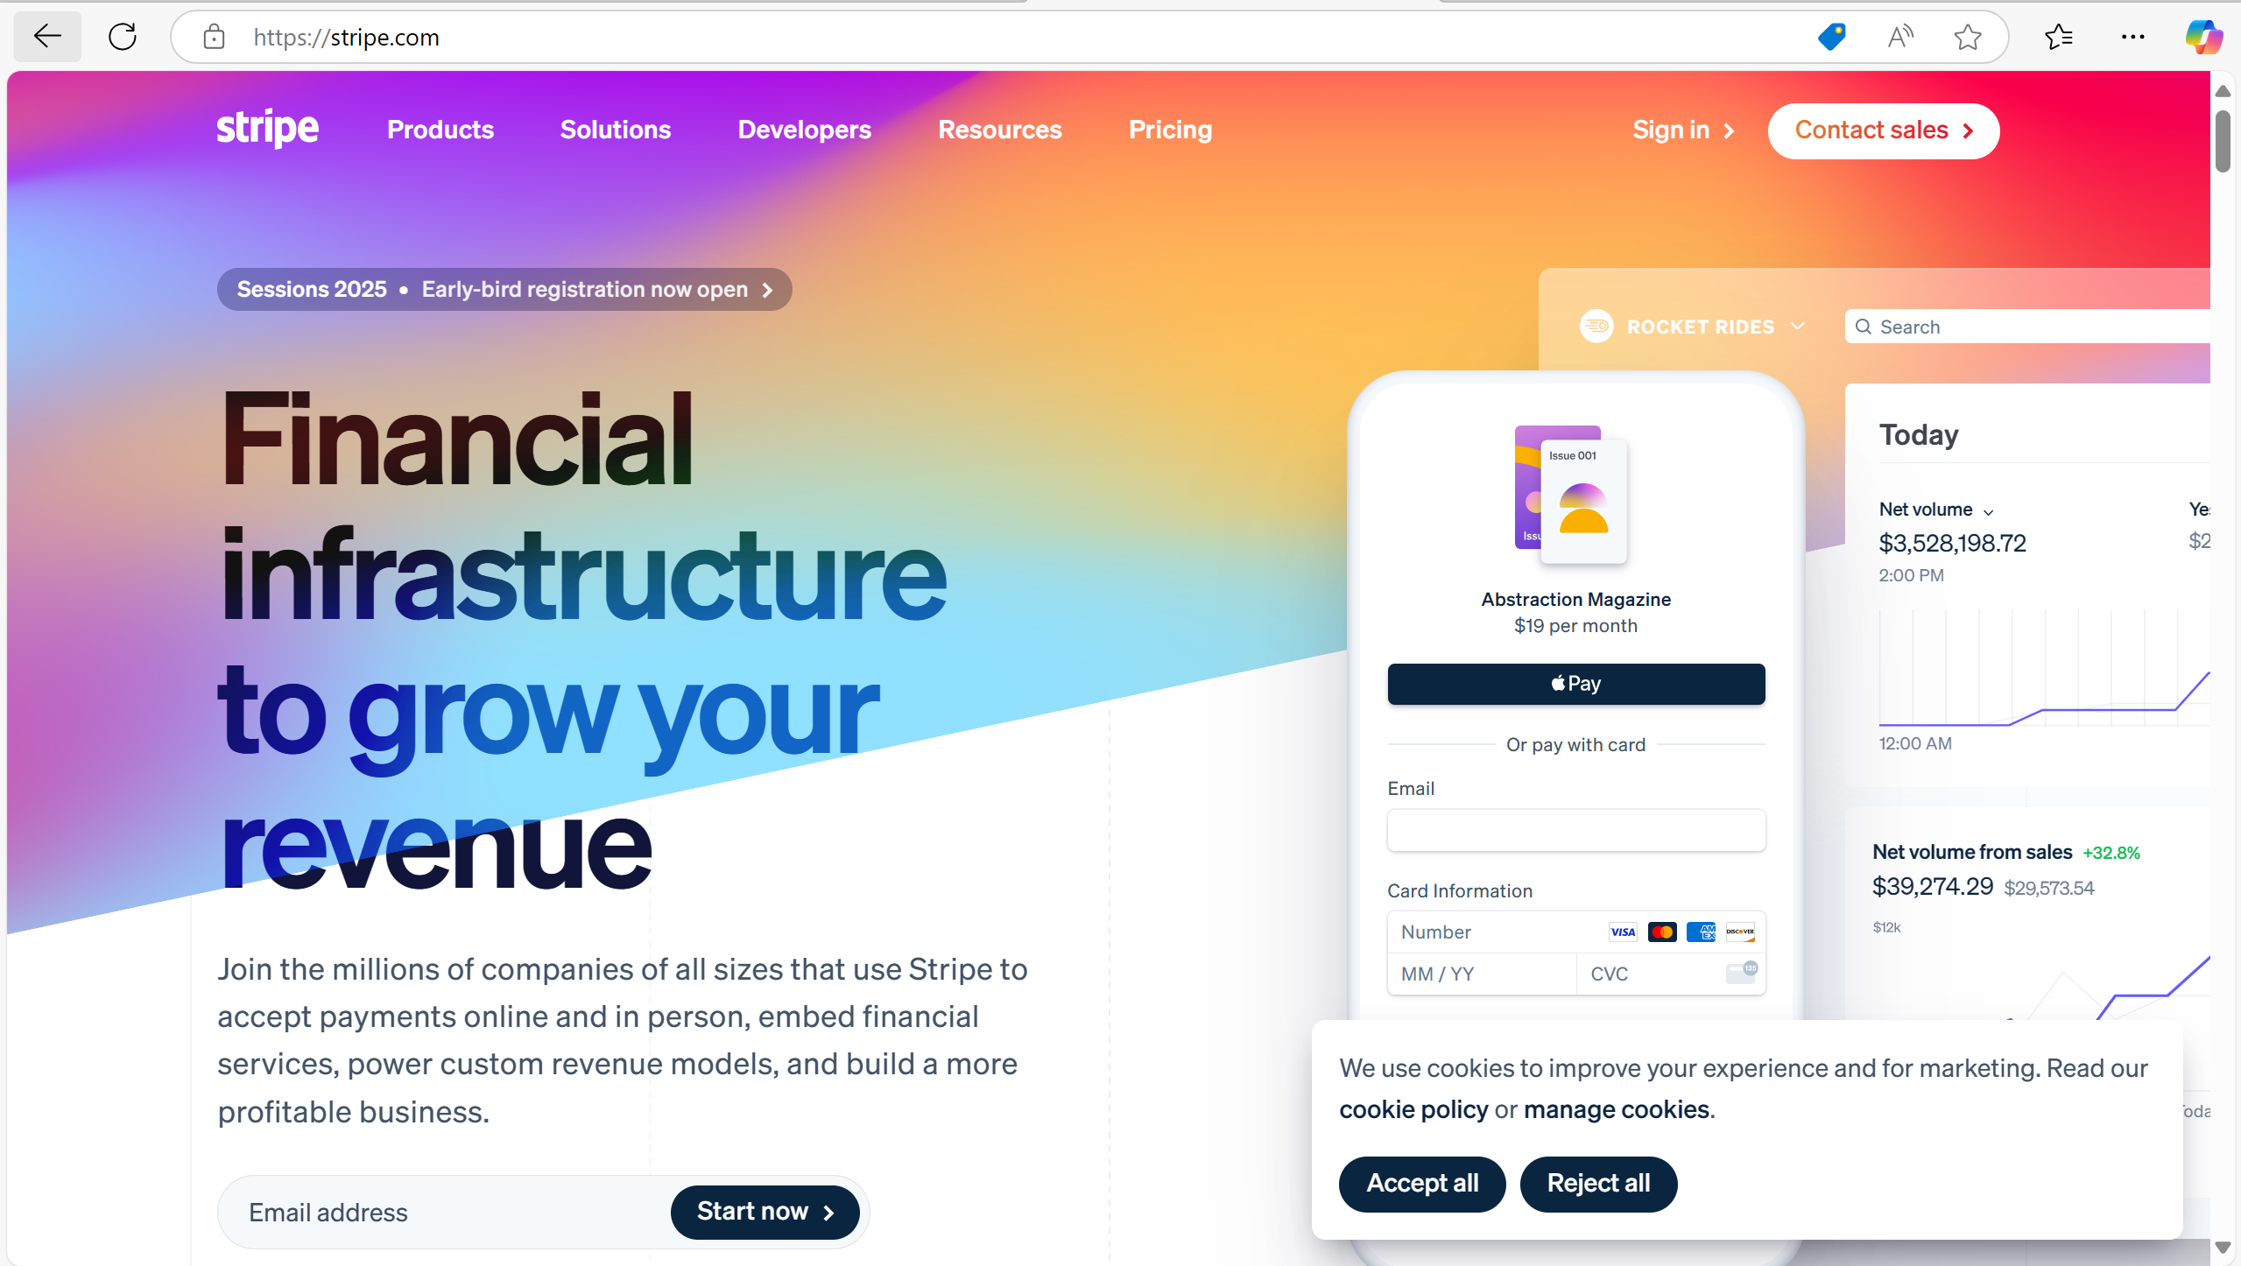



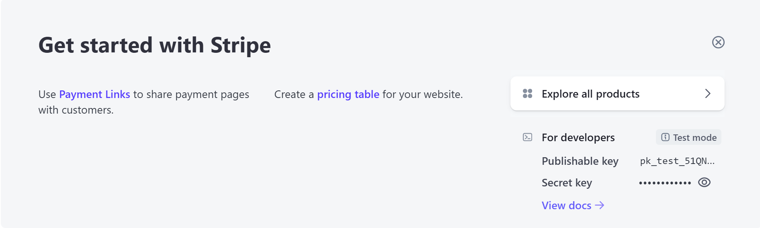

Tesst

